数 据 库 设 计

课 程 名 称：
项目组 编号：
项 目 名 称： 常州计量系统
模 块 名 称：

版本：V1.1
目 录
1. 数据库E/R图 4
2. 逻辑设计 5
2.1 用户管理 5
2.2 委托业务管理 6
2.3 现场业务管理 7
2.4 受检器具管理 8
2.5 标准管理 9
3. 表结构详细 10
3.1 表User（用户） 10
3.2 表UserQual（用户资质） 11
3.3 表ProjectTeam（项目组） 11
3.4 表Department（部门） 11
3.5 表UserProfile（用户档案） 12
3.6 表Role（角色） 12
3.7 表Privilege（权限） 12
3.8 表UserRole（用户_角色） 12
3.9 表ApplianceSpecies（受检器具分类） 13
3.10 表ApplianceStandardName（器具标准名称） 13
3.11 表AppStdName_ProTeam（器具标准名称） 13
3.12 表AppliancePopularName（受检器具常用名称） 13
3.13 表TargetAppliance（受检器具） 14
3.14 表RepairItem（修理项） 14
3.15 表Standard（计量标准） 15
3.16 表Specification（技术规范） 15
3.17 表StandardAppliance（标准器具） 16
3.18 表TestLog（量值溯源记录） 16
3.19 表Qualification（检测人员资质） 17
3.20 表Std_StdApp（标准_标准器具） 17
3.21 表Std_TgtApp（计量标准_受检器具） 17
3.22 表TgtApp_Spec（受检器具_技术规范） 18
3.23 表CommissionSheet（委托单） 18
3.24 表OriginalRecord（原始记录） 19
3.25 表RepairRecord（维修记录） 20
3.26 表Certificate（证书） 21
3.27 表Overdue（超期申请） 21
3.28 表Withdraw（退样） 21
3.29 表Attachment（附件） 22
3.30 表Region（地区） 22
3.31 表Reason（原因） 22
3.32 表Customer（委托单位） 22
3.33 表Quotation（报价单） 23
3.34 表QuotationItem（报价单条目） 24
3.35 表SubContractor（转包方） 24
3.36 表Address（地址） 25
3.37 表InspectContract（检验合同） 25
3.38 表Sample（抽样单） 26
3.39 表InspectType（检验选项） 27
3.40 表LocaleMission（现场业务安排表） 27
3.41 表Vehicle（车辆一览表） 27
3.42 表VehicleMission（车辆_任务） 28

数据库E/R图
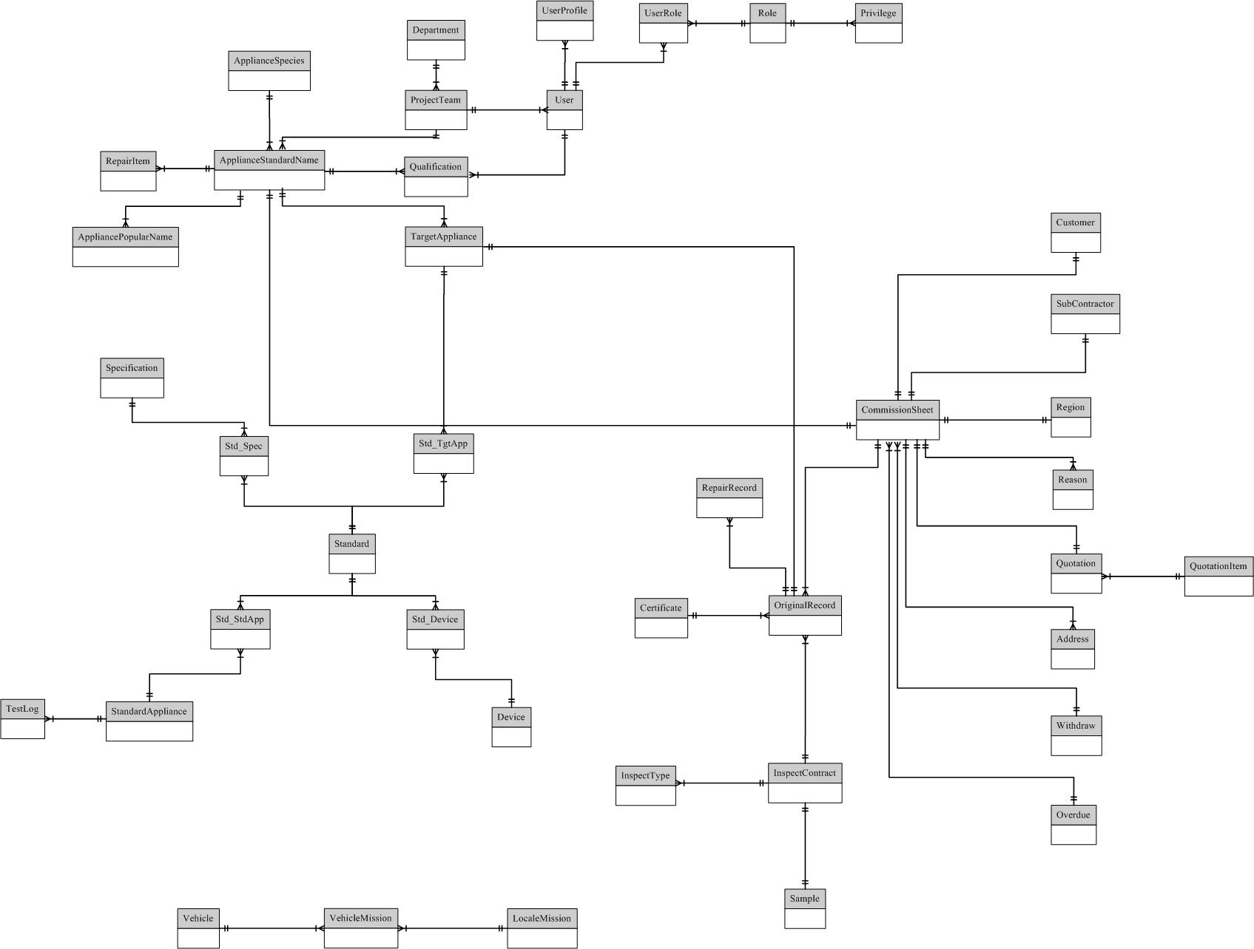

逻辑设计

用户管理
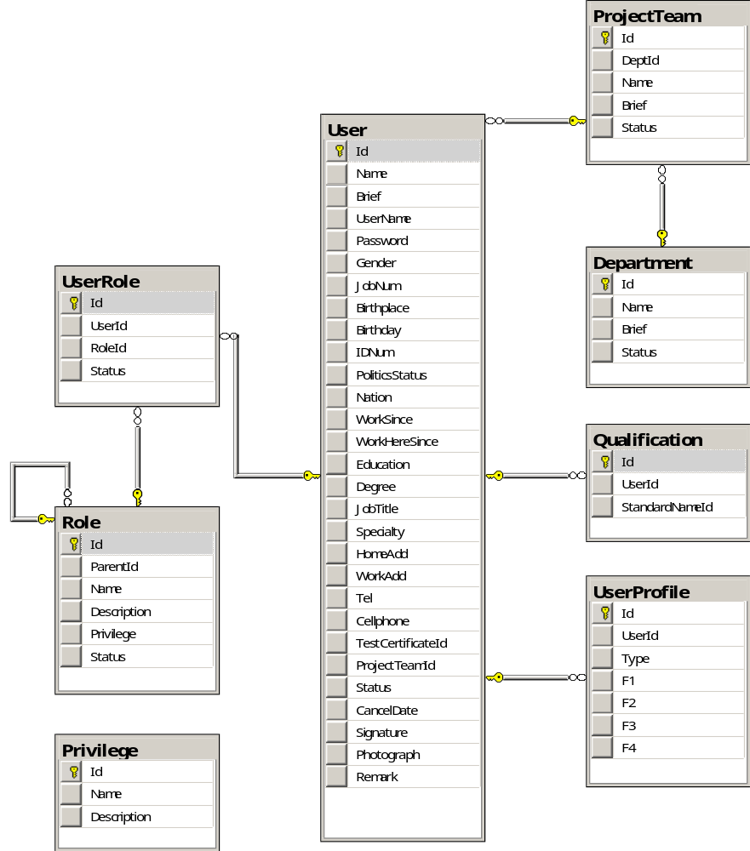

委托业务管理
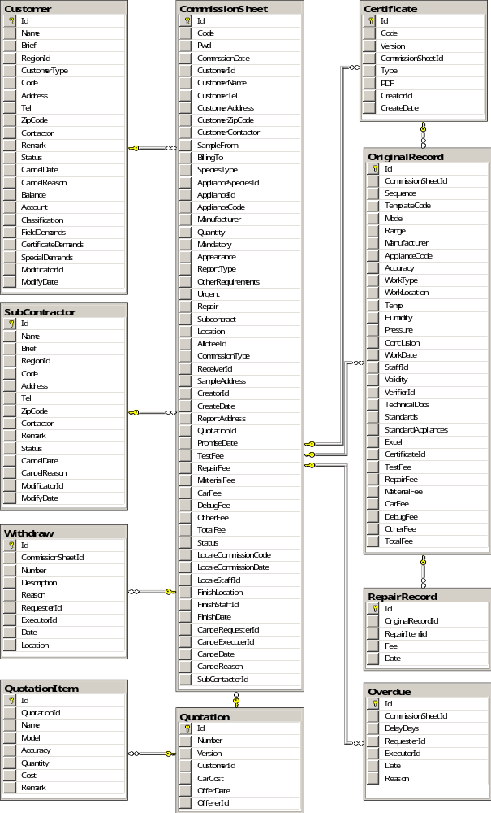

现场业务管理
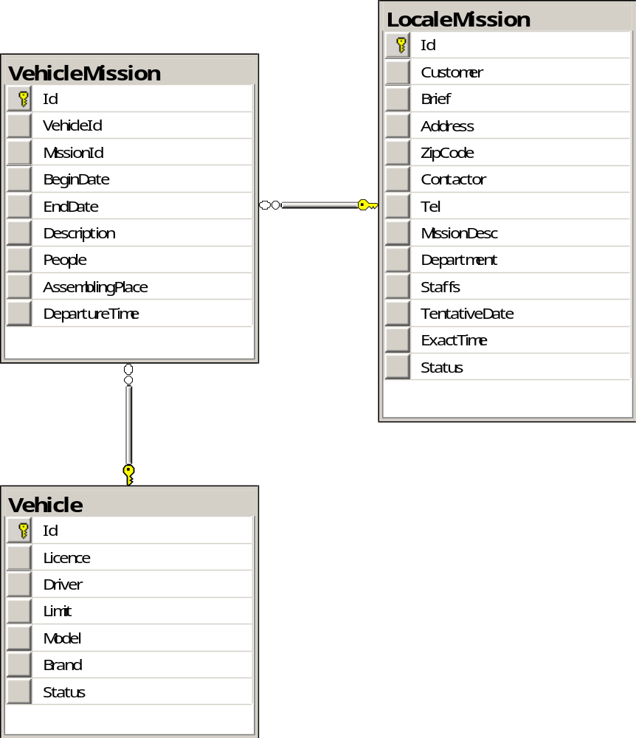

受检器具管理
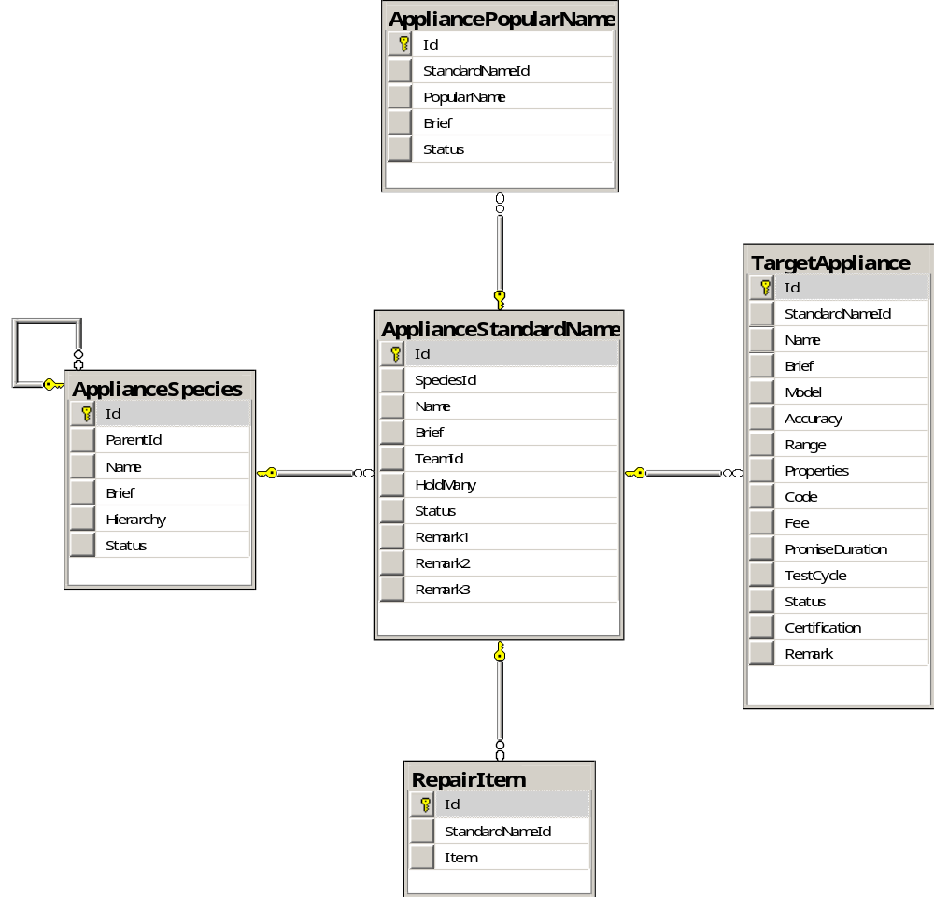

标准管理
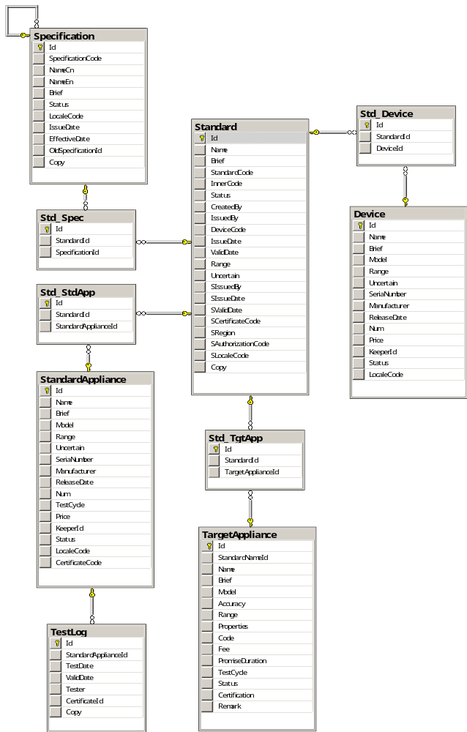

表结构详细

表SysUser（用户）
字段名 | 标识 | 主键 | 类型 | 长度 | 空 | 字段说明
Id | √ | √ | int | 10
Name |  |  | varchar | 20 |  | 姓名
Brief |  |  | varchar | 10 |  | 拼音简码
UserName |  |  | varchar | 20 |  | 系统用户名,英文
Password |  |  | varchar | 20 |  | 密码
Gender |  |  | bit | 1 |  | 性别
JobNum |  |  | varchar | 20 |  | 工号
Birthplace |  |  | varchar | 20 |  | 出生地
Birthday |  |  | date | 10 |  | 出生年月日
IDNum |  |  | varchar | 20 |  | 身份证号
PoliticsStatus |  |  | varchar | 20 |  | 政治面貌
Nation |  |  | varchar | 20 |  | 民族
WorkSince |  |  | date | 10 |  | 参加工作日期
WorkHereSince |  |  | date | 10 |  | 进所工作时间
Education |  |  | varchar | 20 |  | 学历
EducationDate |  |  | varchar | 20 |  | 取得学历时间
EducationFrom |  |  | varchar | 100 |  | 学历毕业院校
Degree |  |  | varchar | 20 |  | 学位
DegreeDate |  |  | varchar | 20 |  | 取得学位时间
DegreeFrom |  |  | varchar | 100 |  | 学位毕业院校
JobTitle |  |  | varchar | 20 |  | 职称
Specialty |  |  | varchar | 50 |  | 所学专业
AdministrationPost |  |  | varchar | 50 |  | 行政职务
PartyPost |  |  | varchar | 50 | √ | 党内职务
PartyDate |  |  | date | 10 | √ | 入党时间
HomeAdd |  |  | varchar | 200 |  | 家庭住址
WorkAdd |  |  | varchar | 200 |  | 工作地点
Tel |  |  | varchar | 20 |  | 办公电话
Cellphone1 |  |  | varchar | 20 |  | 手机1
Cellphone2 |  |  | varchar | 20 | √ | 手机2
Email |  |  | varchar | 50 |  | 邮箱
ProjectTeamId |  |  | int | 10 | √ | 所属项目组Id（确认没有一个用户属于多个项目或者一个项目组属于多个部门的情况！）
Status |  |  | int | 10 |  | 状态 正常/退休/注销/...
Type |  |  | int | 10 |  | 人员性质 在编、人事代理、劳务派遣、退休返聘
CancelDate |  |  | datetime | 23 | √ | 注销时间
Signature |  |  | Varchar | 200 | √ | 签名图片
Photograph |  |  | Varchar | 200 | √ | 照片
Remark |  |  | varchar | 500 | √ | 备注
WorkLocationId |  |  | Int |  |  | 工作地点，关联至Address表

表UserQual（用户资质）
字段名 | 标识 | 主键 | 类型 | 长度 | 空 | 字段说明
Id | √ | √ | int | 10
UserId |  |  | int | 10 |  | 用户Id
Type |  |  | Varchar | 40 |  | 检定员、检验员、计量标准考评员、许可证考评员等
QualNum |  |  | varchar | 50 | √ | 证书号
AuthItems |  |  | varchar | 500 | √ | 授权项目
AuthDate |  |  | date | 10 | √ | 发证时间
Expiration |  |  | date | 10 | √ | 有效期
AuthDept |  |  | varchar | 100 | √ | 发证机关
Remark |  |  | varchar | 500 | √ | 备注
WarnSlot |  |  | Int |  | √ | 过期提醒时长（以天为单位）

表ProjectTeam（项目组）
字段名 | 标识 | 主键 | 类型 | 长度 | 空 | 字段说明
Id | √ | √ | int | 10
DeptId |  |  | int | 10 |  | 所属部门Id
Name |  |  | varchar | 40 |  | 项目组名称
Brief |  |  | varchar | 20 |  | 拼音简码
Status |  |  | int | 10 |  | 状态 正常/过时

表Department（部门）
字段名 | 标识 | 主键 | 类型 | 长度 | 空 | 字段说明
Id | √ | √ | int | 10
Name |  |  | varchar | 40 |  | 部门名称
Brief |  |  | varchar | 20 |  | 拼音简码
Status |  |  | int | 10 |  | 状态 正常/过时
DeptCode |  |  | Varchar | 20 |  | 部门代码

表UserProfile（用户档案）
字段名 | 标识 | 主键 | 类型 | 长度 | 空 | 字段说明
Id | √ | √ | int | 10
UserId |  |  | int | 10 |  | 用户Id
Type |  |  | int | 10 |  | 学历学位/技术职务变动/技术职务聘任/外语计算机/工作经历/继续教育论文/成果/考核
F1 |  |  | varchar | 50 | √ | 字段1
F2 |  |  | varchar | 200 | √ | 字段2
F3 |  |  | varchar | 200 | √ | 字段3
F4 |  |  | varchar | 200 | √ | 字段4

表Role（角色）
字段名 | 标识 | 主键 | 类型 | 长度 | 空 | 字段说明
Id | √ | √ | int | 10
ParentId |  |  | int | 10 | √ | 父角色Id
Name |  |  | varchar | 50 |  | 角色名称
Description |  |  | varchar | 200 |  | 角色描述
Privilege |  |  | varchar | 500 |  | 权限（2012-5-23删除）
Status |  |  | int | 10 |  | 状态

表Privilege（权限/操作）
字段名 | 标识 | 主键 | 类型 | 长度 | 空 | 字段说明
Id | √ | √ | int | 10
Name |  |  | varchar | 100 |  | 权限名称
Description |  |  | varchar | 200 | √ | 权限描述
ResourceId |  |  | Int |  |  | 权限对应的资源
Status |  |  | Int | 10 |  | 权限状态（0正常，1注销）
Parameters |  |  | Varchar | 200 | √ | 对应参数

表SysResources（系统资源）
字段名 | 标识 | 主键 | 类型 | 长度 | 空 | 字段说明
Id | √ | √ | int | 10
Name |  |  | varchar | 100 |  | 资源名称
Description |  |  | varchar | 200 | √ | 资源描述
MappingUrl |  |  | Varchar | 200 |  | 资源对应的URL
Status |  |  | Int | 10 |  | 资源状态（0正常，1注销）

表UserRole（用户_角色）
字段名 | 标识 | 主键 | 类型 | 长度 | 空 | 字段说明
Id | √ | √ | int | 10
UserId |  |  | int | 10 |  | 用户Id
RoleId |  |  | int | 10 |  | 角色Id
Status |  |  | int | 10 |  | 状态

表RolePrivilege（角色_权限）
字段名 | 标识 | 主键 | 类型 | 长度 | 空 | 字段说明
Id | √ | √ | int | 10
RoleId |  |  | int | 10 |  | 角色Id
PrivilegeId |  |  | int | 10 |  | 权限Id
Status |  |  | int | 10 |  | 状态

表ApplianceSpecies（受检器具分类）
字段名 | 标识 | 主键 | 类型 | 长度 | 空 | 字段说明
Id | √ | √ | int | 10
ParentId |  |  | int | 10 | √ | 父分类Id
Name |  |  | varchar | 200 |  | 分类名称
Brief |  |  | varchar | 100 |  | 拼音简码
Hierarchy |  |  | int | 10 |  | 处于分类的第几层
Status |  |  | int | 10 |  | 状态 正常/过时
Sequence |  |  | Int | 10 | √ | 排序

表ApplianceStandardName（器具标准名称）
字段名 | 标识 | 主键 | 类型 | 长度 | 空 | 字段说明
Id | √ | √ | int | 10
SpeciesId |  |  | int | 10 |  | 所属分类Id
Name |  |  | varchar | 200 |  | 器具标准名称
NameEn |  |  | varchar | 200 |  | 器具标准英文名称
Brief |  |  | varchar | 100 |  | 拼音简码
HoldMany |  |  | bit | 1 |  | 允许一证多件(0：不允许；1：允许)
Status |  |  | int | 10 |  | 状态 正常/过时
Remark1 |  |  | varchar | 50 | √ | 预留1
Remark2 |  |  | varchar | 50 | √ | 预留2
Remark3 |  |  | varchar | 50 | √ | 预留3
FilesetName |  |  | Varchar | 200 |  | 模板文件集名称

表AppStdName_ProTeam（器具标准名称_项目组Id）
字段名 | 标识 | 主键 | 类型 | 长度 | 空 | 字段说明
Id | √ | √ | int | 10
AppStdNameId |  |  | int | 10 |  | 器具标准名称Id
ProTeamId |  |  | int | 10 | √ | 项目组Id
ProjectName |  |  | Varchar | 200 | √ | 检验项目名称
Status |  |  | Int |  |  | 状态

表AppliancePopularName（受检器具常用名称）
字段名 | 标识 | 主键 | 类型 | 长度 | 空 | 字段说明
Id | √ | √ | int | 10
StandardNameId |  |  | int | 10 |  | 器具标准名称Id
PopularName |  |  | varchar | 200 |  | 器具常用名称
Brief |  |  | varchar | 100 |  | 拼音简码
Status |  |  | int | 10 |  | 状态 正常/过时

表ApplianceManufacturer（受检器具制造厂-与标准名称关联）
字段名 | 标识 | 主键 | 类型 | 长度 | 空 | 字段说明
Id | √ | √ | int | 10
StandardNameId |  |  | int | 10 |  | 器具标准名称Id
Manufacturer |  |  | varchar | 200 |  | 受检器具制造厂
Brief |  |  | varchar | 100 |  | 拼音简码
Status |  |  | int | 10 |  | 状态 正常/过时

表TargetAppliance（受检器具）
字段名 | 标识 | 主键 | 类型 | 长度 | 空 | 字段说明
Id | √ | √ | int | 10
StandardNameId |  |  | int | 10 |  | 器具标准名称Id
Name |  |  | varchar | 200 |  | 受检器具名称
NameEn |  |  | varchar | 200 |  | 受检器具英文名称
Brief |  |  | varchar | 100 |  | 拼音简码
Code |  |  | varchar | 20 |  | 器具编码
Fee |  |  | float | 53 | √ | 标准费用
SRFee |  |  | float | 53 | √ | 小修费用
MRFee |  |  | float | 53 | √ | 中修费用
LRFee |  |  | float | 53 | √ | 大修费用
PromiseDuration |  |  | int | 10 | √ | 承诺检出期
TestCycle |  |  | int | 10 | √ | 检定周期
Status |  |  | int | 10 |  | 状态 正常/注销
Certification |  |  | int | 10 | √ | 是否通过认证，每一位标识一种认证
Remark |  |  | varchar | 200 | √ | 备注

表ApplianceModel（受检器具型号规格表）
字段名 | 标识 | 主键 | 类型 | 长度 | 空 | 字段说明
Id | √ | √ | int | 10
TargetApplianceId |  |  | int | 10 |  | 受检器具Id，外键
Model |  |  | Varchar | 100 |  | 型号规格
ModelEn |  |  | Varchar | 100 | √ | 型号规格英文

表ApplianceAccuracy（受检器具 准确度等级、最大允许误差、不确定度表）
字段名 | 标识 | 主键 | 类型 | 长度 | 空 | 字段说明
Id | √ | √ | int | 10
TargetApplianceId |  |  | int | 10 |  | 受检器具Id，外键
Accuracy |  |  | Varchar | 500 |  | 准确度等级、最大允许误差、不确定度
AccuracyEn |  |  | Varchar | 500 | √ | 准确度等级、最大允许误差、不确定度英文

表ApplianceRange（受检器具测量范围表）
字段名 | 标识 | 主键 | 类型 | 长度 | 空 | 字段说明
Id | √ | √ | int | 10
TargetApplianceId |  |  | int | 10 |  | 受检器具Id，外键
Range |  |  | Varchar | 500 |  | 测量范围
RangeEn |  |  | Varchar | 500 | √ | 测量范围英文

表RepairItem（修理项）
字段名 | 标识 | 主键 | 类型 | 长度 | 空 | 字段说明
Id | √ | √ | int | 10
StandardNameId |  |  | int | 10 |  | 器具标准名称Id
Item |  |  | varchar | 200 |  | 修理内容
LastUse |  |  | datetime | 23 |  | 上次使用时间
Count |  |  | int | 10 |  | 使用次数

表Standard（计量标准）
字段名 | 标识 | 主键 | 类型 | 长度 | 空 | 字段说明
Id | √ | √ | int | 10
Name |  |  | varchar | 200 |  | 标准名称
NameEn |  |  | varchar | 200 |  | 标准名称英文
Brief |  |  | varchar | 100 |  | 拼音简码
CertificateCode |  |  | varchar | 200 |  | 计量标准证书号
StandardCode |  |  | varchar | 20 |  | 标准代码
ProjectCode |  |  | varchar | 20 | √ | 项目编号
Status |  |  | int | 10 |  | 状态 正常/注销
CreatedBy |  |  | varchar | 200 |  | 建标单位
IssuedBy |  |  | varchar | 200 |  | 发证单位
IssueDate |  |  | date | 10 |  | 发证日期
ValidDate |  |  | date | 10 |  | 有效期
Range |  |  | varchar | 200 |  | 测量范围
Uncertain |  |  | varchar | 200 |  | 不确定度误差
SIssuedBy |  |  | varchar | 200 |  | 社会证发证机关
SIssueDate |  |  | date | 10 |  | 社会证发证日期
SValidDate |  |  | date | 10 |  | 社会证有效日期
SCertificateCode |  |  | varchar | 200 |  | 社会证证书号
SRegion |  |  | varchar | 100 |  | 社会证有效区域
SAuthorizationCode |  |  | varchar | 100 |  | 社会证授权证书号
SLocaleCode |  |  | varchar | 20 |  | 所内编号（省标、市标）
Copy |  |  | varchar | 100 |  | 计量标准扫描件
SCopy |  |  | varchar | 100 |  | 社会证扫描件
Remark |  |  | Varchar | 500 | √ | 备注
WarnSlot |  |  | Int |  | √ | 过期提醒时长（以天为单位）
HanlderId |  |  | Int |  |  | 标准负责人
ProjectType |  |  | Varchar | 60 |  | 标准类型

表Specification（技术规范）
字段名 | 标识 | 主键 | 类型 | 长度 | 空 | 字段说明
Id | √ | √ | int | 10
SpecificationCode |  |  | varchar | 20 |  | 技术规范编号
NameCn |  |  | varchar | 100 |  | 技术规范名称(中文)
NameEn |  |  | varchar | 100 | √ | 技术规范名称(英文)
Brief |  |  | varchar | 50 |  | 拼音简码
Type |  |  | int | 10 |  | 类别（检定规程、校准规范、标准、自编文件,-1表示没有）
InCharge |  |  | bit | 1 |  | 是否受控
Status |  |  | int | 10 |  | 状态
LocaleCode |  |  | varchar | 20 | √ | 所内编号
IssueDate |  |  | date | 10 |  | 发布日期
EffectiveDate |  |  | date | 10 |  | 实施日期
RepealDate |  |  | date | 10 | √ | 废止日期
OldSpecification |  |  | varchar | 500 | √ | 替代何技术规范
Copy |  |  | varchar | 100 | √ | 技术规范扫描件
MethodConfirm |  |  | varchar | 100 | √ | 方法确认表扫描件
Remark |  |  | Varchar | 500 | √ | 备注
WarnSlot |  |  | Int |  | √ | 过期提醒时长（以天为单位）

表StandardAppliance（标准器具）
字段名 | 标识 | 主键 | 类型 | 长度 | 空 | 字段说明
Id | √ | √ | int | 10
Name |  |  | varchar | 200 |  | 名称
Brief |  |  | varchar | 100 |  | 拼音简码
Model |  |  | varchar | 100 |  | 型号规格
Range |  |  | varchar | 100 |  | 测量范围
Uncertain |  |  | varchar | 100 |  | 不确定度
SeriaNumber |  |  | varchar | 30 |  | 证书编号
Manufacturer |  |  | varchar | 100 |  | 生产厂商
ReleaseDate |  |  | date | 10 | √ | 出厂日期
ReleaseNumber |  |  | Varchar | 30 |  | 出厂编号
Num |  |  | int | 10 |  | 器具数量
TestCycle |  |  | int | 10 |  | 检定周期
Price |  |  | float | 53 |  | 器具价格
KeeperId |  |  | int | 10 |  | 保管人Id
Status |  |  | int | 10 |  | 状态 正常/注销
LocaleCode |  |  | varchar | 20 |  | 所内编号
PermanentCode |  |  | varchar | 30 |  | 固定资产编号
ProjectCode |  |  | varchar | 20 |  | 项目计划编号
Budget |  |  | varchar | 20 |  | 预算资金
Remark |  |  | Varchar | 500 | √ | 备注
WarnSlot |  |  | Int |  | √ | 过期提醒时长（以天为单位）
InspectMonth |  |  | Int |  | √ | 受检月份
ValidDate |  |  | date | 10 | √ | 有效日期（不可显式地手动编辑，每次标准器具更新检测后更新，即根据TestLog来更新）

表TestLog（量值溯源记录）
字段名 | 标识 | 主键 | 类型 | 长度 | 空 | 字段说明
Id | √ | √ | int | 10
StandardApplianceId |  |  | int | 10 |  | 标准器具Id
TestDate |  |  | date | 10 |  | 检定日期
ValidDate |  |  | date | 10 |  | 有效日期
Tester |  |  | varchar | 200 |  | 检定单位
CertificateId |  |  | varchar | 20 |  | 检定证书编号
ConfirmMeasure |  |  | varchar | 500 | √ | 溯源结果确认意见及措施
ConfirmerId |  |  | int | 10 | √ | 溯源结果确认人
ConfirmDate |  |  | date | 10 | √ | 溯源结果确认日期
CertificateCopy |  |  | varchar | 100 | √ | 检定证书扫描件
DurationCheck |  |  | varchar | 100 | √ | 期间核查（作业指导书、计划、记录）
Maintenance |  |  | varchar | 100 | √ | 维护保养（作业指导书、计划、记录）
Status |  |  | Int |  |  | 状态
Remark |  |  | Varchar | 500 | √ | 备注

表Qualification（检测人员资质）
字段名 | 标识 | 主键 | 类型 | 长度 | 空 | 字段说明
Id | √ | √ | int | 10
UserId |  |  | int | 10 |  | 用户Id
StandardNameId |  |  | int | 10 |  | 受检器具标准名称（2012.06.01删除）
Test |  |  | bit | 1 |  | 检定（2012.06.01删除）
Calibration |  |  | bit | 1 |  | 校准（2012.06.01删除）
Inspect |  |  | bit | 1 |  | 检验（2012.06.01删除）
Review |  |  | bit | 1 |  | 核验（2012.06.01删除）
AuthorizerId |  |  | int | 10 |  | 授权签字人（2012.06.01删除）
Type |  |  | int | 10 |  | 检定、校准、检验、检验排外、核验、授权签字
AuthItemId |  |  | Int |  |  | 授权项目
AuthItemType |  |  | Int |  |  | 授权项目类型（0、器具标准名称；1、分类名称）
LastEditorId |  |  | Int |  | √ | 最后一次编辑人Id，外键，SysUser
LastEditorTime |  |  | DateTime |  |  | 最后一次编辑时间
Status |  |  | Int |  |  | 状态

表Std_StdApp（标准_标准器具）
字段名 | 标识 | 主键 | 类型 | 长度 | 空 | 字段说明
Id | √ | √ | int | 10
StandardId |  |  | int | 10 |  | 标准Id
StandardApplianceId |  |  | int | 10 |  | 标准器具Id
IsMain |  |  | bit | 1 |  | 主要设备/配套设备
Sequence |  |  | int | 10 |  | 序号（手工调整顺序）

表Std_TgtApp（计量标准_受检器具）
字段名 | 标识 | 主键 | 类型 | 长度 | 空 | 字段说明
Id | √ | √ | int | 10
StandardId |  |  | int | 10 |  | 标准Id
TargetApplianceId |  |  | int | 10 |  | 受检器具Id

表TgtApp_Spec（受检器具_技术规范）
字段名 | 标识 | 主键 | 类型 | 长度 | 空 | 字段说明
Id | √ | √ | int | 10
TargetAppId |  |  | int | 10 |  | 受检器具Id
SpecificationId |  |  | int | 10 |  | 技术规范Id

表TgtApp_StdApp（受检器具_标准器具）
字段名 | 标识 | 主键 | 类型 | 长度 | 空 | 字段说明
Id | √ | √ | int | 10
TargetAppId |  |  | int | 10 |  | 受检器具Id
StandardApplianceId |  |  | int | 10 |  | 标准器具Id

表CommissionSheet（委托单）
字段名 | 标识 | 主键 | 类型 | 长度 | 空 | 字段说明
Id | √ | √ | int | 10
Code |  |  | char | 11 |  | 委托单编号
Pwd |  |  | char | 4 |  | 密码
CommissionDate |  |  | datetime | 23 |  | 委托日期
CustomerId |  |  | int | 10 |  | 委托单位Id
CustomerName |  |  | varchar | 200 |  | 委托单位名称
CustomerTel |  |  | varchar | 30 |  | 委托单位电话
CustomerAddress |  |  | varchar | 200 |  | 委托单位地址
CustomerZipCode |  |  | varchar | 20 |  | 委托单位邮编
CustomerContactor |  |  | varchar | 20 |  | 委托单位联系人
CustomerContactorTel |  |  | varchar | 20 |  | 委托单位联系人电话
SampleFrom |  |  | varchar | 200 | √ | 证书单位名称
BillingTo |  |  | varchar | 200 | √ | 开票单位名称
SpeciesType |  |  | bit | 1 |  | 器具分类类型（0、器具标准名称；1、分类名称）
ApplianceSpeciesId |  |  | int | 10 |  | 器具分类Id（关联到ApplianceSpecies或者ApplianceStandardName两张表？）
ApplianceName |  |  | Varchar | 100 | √ | 器具名称（根据客户需要填写）
AppFactoryCode |  |  | varchar | 50 | √ | 器具出厂编号
AppManageCode |  |  | varchar | 50 | √ | 器具管理编号
Manufacturer |  |  | varchar | 100 | √ | 制造厂
Quantity |  |  | int | 10 |  | 数量
Mandatory |  |  | bit | 1 |  | 是否强检（0、是；1、否）
MandatoryCode |  |  | varchar | 50 | √ | 强检唯一性编号
Appearance |  |  | varchar | 100 |  | 外观附件
ReportType |  |  | int | 10 |  | 报告形式 检定（1）/校准（2）/...（3）
OtherRequirements |  |  | varchar | 200 | √ | 其它约定事项
Urgent |  |  | bit | 1 |  | 是否加急（0、加急；1不加急）
Repair |  |  | bit | 1 |  | 是否同意维修（0、同意；1、不同意）
Subcontract |  |  | bit | 1 |  | 是否转包（0、转包；1、不转包）
Location |  |  | varchar | 100 | √ | 存放位置
Allotee |  |  | varchar | 100 | √ | 派定人
CommissionType |  |  | int | 10 |  | 委托形式：（1：送样检测；2：现场检测；3：公正计量；4、形式评价；5、其它业务；6、自检业务；7、现场带回）
ReceiverId |  |  | int | 10 | √ | 接收人
SampleAddress |  |  | int | 10 | √ | 样品接收地点
CreatorId |  |  | int | 10 |  | 委托单创建人
CreateDate |  |  | datetime | 23 | √ | 委托单创建时间
ReportAddress |  |  | int | 10 | √ | 取样、取报告地点
QuotationId |  |  | Varchar | 20 | √ | 报价单号（外键，关联到Quotation）
PromiseDate |  |  | date | 10 | √ | 承诺日期
TestFee |  |  | float | 53 | √ | 检测费
RepairFee |  |  | float | 53 | √ | 修理费
MaterialFee |  |  | float | 53 | √ | 材料费
CarFee |  |  | float | 53 | √ | 交通费
DebugFee |  |  | float | 53 | √ | 调试费
OtherFee |  |  | float | 53 | √ | 其它费
TotalFee |  |  | float | 53 | √ | 总计费用
Status |  |  | int | 10 |  | 委托单状态
LocaleCommissionCode |  |  | varchar | 20 | √ | 现场委托书号
LocaleCommissionDate |  |  | datetime | 23 | √ | 现场检测时间
LocaleStaffId |  |  | int | 10 | √ | 检测负责人Id
FinishLocation |  |  | varchar | 100 | √ | 完工存放位置
FinishStaffId |  |  | int | 10 | √ | 完工人
FinishDate |  |  | datetime | 23 | √ | 完工时间
CancelRequesterId |  |  | int | 10 | √ | 注销申请人
CancelExecuterId |  |  | int | 10 | √ | 注销操作人
CancelDate |  |  | datetime | 23 | √ | 注销时间
CancelReason |  |  | int | 10 | √ | 注销原因
InvoiceCode |  |  | varchar | 50 | √ | 发票号
Remark |  |  | varchar | 500 | √ | 备注
ApplianceModel |  |  | Varchar | 100 | √ | 型号规格
CustomerHandler |  |  | Varchar | 100 | √ | 委托人
Range |  |  | varchar | 100 | √ | 测量范围
Accuracy |  |  | varchar | 100 | √ | 准确度/等级
ReceiverName |  |  | Varchar | 100 | √ | 接收人姓名
HeadNameId |  |  | Int |  |  | 台头名称ID，外键，对应Address表中的记录
HeadName |  |  | Varchar | 200 |  | 台头名称
HeadNameEn |  |  | Varchar | 200 |  | 台头名称英文
IsFromOldSystem |  |  | Bit | 1 | √ | 标志位，是否从旧系统导入（1：是，其他：否）
CheckOutStaffId |  |  | Int | 10 | √ | 结账人
CheckOutDate |  |  | DateTime | 10 | √ | 结账时间
DetailListCode |  |  | Varchar | 50 | √ | 结账清单号
Attachment |  |  | varchar | 100 |  | 附件（文件集名称）
LocaleApplianceItemId |  |  | Int | 10 | √ | 对应现场委托书中的哪一条器具（针对现场检测有效）——对应LocaleApplianceItem表的ID（但在数据库中不建立外键，以便与以前的数据兼容）

表TaskAssign（任务分配表）
字段名 | 标识 | 主键 | 类型 | 长度 | 空 | 字段说明
Id | √ | √ | int | 10
CommissionSheetId |  |  | int | 10 |  | 委托单Id，外键
AlloteeId |  |  | int | 10 |  | 派定人Id，外键
AssignerId |  |  | int | 10 | √ | 分配人员ID，外键，可空，为空时代表系统自动分配
AssignTime |  |  | datetime | 23 |  | 分配时间
AppStdName_ProTeamId |  |  | Int | 10 | √ | 外键，关联至表“器具标准名称_项目组Id”
Remark |  |  | Varchar | 200 | √ | 备注
Status |  |  | Int | 10 | √ | 任务状态（备用）：0正常；1注销
FinishTime |  |  | Datetime | 23 | √ | 任务完成时间
TestFee |  |  | float | 53 | √ | 检测费
RepairFee |  |  | float | 53 | √ | 修理费
MaterialFee |  |  | float | 53 | √ | 材料费
CarFee |  |  | float | 53 | √ | 交通费
DebugFee |  |  | float | 53 | √ | 调试费
OtherFee |  |  | float | 53 | √ | 其它费
TotalFee |  |  | float | 53 | √ | 总计费用
LastFeeAssignerId |  |  | Int |  | √ | 最后一次费用分配人（为NULL表示未分配或由系统分配）
LastFeeAssignTime |  |  | DateTime |  | √ | 最后一次费用分配时间

表SubContract（转包记录）
字段名 | 标识 | 主键 | 类型 | 长度 | 空 | 字段说明
Id | √ | √ | int | 10
SubContractorId |  |  | int | 10 |  | 转包方Id
CommissionSheetId |  |  | int | 10 |  | 委托单Id
SubContractDate |  |  | datetime | 23 | √ | 转包时间
HandlerId |  |  | int | 10 | √ | 转包人Id
Attachment |  |  | varchar | 100 | √ | 附件（文件集名称）
Status |  |  | Int | 10 |  | 状态（正常/注销）
ReceiveDate |  |  | Datetime |  | √ | 从转包方接收证书等的时间
ReceiverId |  |  | Int |  | √ | 接收人ID
LastEditorId |  |  | Int |  |  | 创建人或最后一次编辑人的ID
LastEditTime |  |  | Datetime |  |  | 最后一次编辑的时间
Remark |  |  | Varchar | 500 | √ | 备注
TotalFee |  |  | Float |  | √ | 转包费

表OriginalRecord（原始记录）
字段名 | 标识 | 主键 | 类型 | 长度 | 空 | 字段说明
Id | √ | √ | int | 10
CommissionSheetId |  |  | int | 10 |  | 所属委托单单号
Sequence |  |  | int | 10 | √ | 序号,委托单下的第几张原始记录(没用，删除)
TemplateCode |  |  | varchar | 200 | √ | 原始记录格式号(没用，删除)
Model |  |  | varchar | 100 |  | 规格型号
Range |  |  | varchar | 100 |  | 测量范围
Manufacturer |  |  | varchar | 100 |  | 制造厂
ApplianceCode |  |  | varchar | 50 |  | 出厂编号
Accuracy |  |  | varchar | 100 |  | 准确度/等级
WorkType |  |  | Varchar | 50 | √ | 工作性质 检定\校准\检测\检验
WorkLocation |  |  | varchar | 100 | √ | 工作地点
Temp |  |  | Varchar | 50 | √ | 温度（为空时显示或打印“/”）
Humidity |  |  | Varchar | 50 | √ | 相对湿度（同上）
Pressure |  |  | Varchar | 50 | √ | 大气压（同上）
OtherCond |  |  | Varchar | 50 | √ | 其它（环境因素）
StdOrStdAppUsageStatus |  |  | Varchar | 50 | √ | 计量标准及标准器具使用前后状态检查
AbnormalDesc |  |  | Varchar | 500 | √ | 异常情况说明
Conclusion |  |  | varchar | 500 | √ | 结论
WorkDate |  |  | date | 23 | √ | 检/校日期
StaffId |  |  | int | 10 | √ | 检/校人员Id
Validity |  |  | date | 10 | √ | 有效期
TechnicalDocs |  |  | varchar | 100 | √ | 依据技术文件（2012-06-04删除字段：有单独的表记录）
Standards |  |  | varchar | 100 | √ | 计量标准（2012-06-04删除字段：有单独的表记录）
StandardAppliances |  |  | varchar | 100 | √ | 主要标准器具（2012-06-04删除字段：有单独的表记录）
ExcelId |  |  | Int |  | √ | Excel文件（外键，关联至OriginalRecordExcel表）
CertificateId |  |  | int | 10 | √ | 证书Id
TestFee |  |  | float | 53 | √ | 检测费
RepairFee |  |  | float | 53 | √ | 修理费
MaterialFee |  |  | float | 53 | √ | 材料费
CarFee |  |  | float | 53 | √ | 交通费
DebugFee |  |  | float | 53 | √ | 调试费
OtherFee |  |  | float | 53 | √ | 其它费
TotalFee |  |  | float | 53 | √ | 总计费用
Remark |  |  | varchar | 500 | √ | 备注
TgtAppId |  |  | Int |  |  | 外键，受检器具的ID
ManageCode |  |  | varchar | 50 | √ | 管理编号
Status |  |  | Int |  |  | 该原始记录的状态（0：正常，1无效）
TaskAssignId |  |  | Int |  |  | 该原始记录对应所分配的任务ID，外键
VerifyAndAuthorizeId |  |  | Int |  | √ | 核验和授权记录
CreatorId |  |  | Int |  |  | 该原始记录创建人Id
CreateTime |  |  | Datetime |  |  | 该原始记录创建时间
RepairLevel |  |  | varchar | 20 | √ | 修理级别（大/中/小）
RepairContent |  |  | varchar | 200 | √ | 修理内容
MaterialDetail |  |  | Varchar | 200 | √ | 配件明细
Mandatory |  |  | varchar | 10 | √ | 是否强管
MandatoryCode |  |  | varchar | 50 | √ | 强检唯一性编号
MandatoryItemType |  |  | Varchar | 100 | √ | 强检目录对应项别
MandatoryType |  |  | Varchar | 100 | √ | 强检目录对应种别
MandatoryPurpose |  |  | Varchar | 100 | √ | 用途
MandatoryApplyPlace |  |  | Varchar | 100 | √ | 使用/安装地点
Quantity |  |  | int | 10 | √ | 数量
ApplianceName |  |  | Varchar | 100 | √ | 器具名称（常用名称：用于证书上显示的名称，若为null，则默认为器具标准名称）
FirstIsUnqualified |  |  | varchar | 10 | √ | 首检是否合格
UnqualifiedReason |  |  | Varchar | 200 | √ | 首检不合格原因

表CertificateFeeAssign(原始记录证书费用分配)
字段名 | 标识 | 主键 | 类型 | 长度 | 空 | 字段说明
Id | √ | √ | Int | 10
CommissionSheetId |  |  | Int | 10 |  | 委托单ID
OriginalRecordId |  |  | Int | 10 | √ | 原始记录Id（外键）（可空——与CertificateId同时为空，若为空，则表示为其他费用（如技术服务费和转包费用））
CertificateId |  |  | Int | 10 | √ | 证书Id（外键）（可空——与CertificateId同时为空，若为空，则表示为其他费用（如技术服务费和转包费用））
FeeAlloteeId |  |  | Int | 10 | √ | 费用分配给的人员（外键）（若OriginalRecordId与CertificateId为空时，该字段可空，即技术服务费与转包费可不授予到人）
LastEditorId |  |  | Int |  | √ | 最后一次编辑人(外键)
LastEditTime |  |  | datetime | 23 |  | 最后一次编辑时间
TestFeeOld |  |  | float | 53 | √ | 检测费（原价）
RepairFeeOld |  |  | float | 53 | √ | 修理费（原价）
MaterialFeeOld |  |  | float | 53 | √ | 材料费（原价）
CarFeeOld |  |  | float | 53 | √ | 交通费（原价）
DebugFeeOld |  |  | float | 53 | √ | 调试费（原价）
OtherFeeOld |  |  | float | 53 | √ | 其它费（原价）
TotalFeeOld |  |  | float | 53 | √ | 总计费用（原价）
Remark |  |  | Varchar | 500 | √ | 备注
TestFee |  |  | float | 53 | √ | 检测费（现价）
RepairFee |  |  | float | 53 | √ | 修理费（现价）
MaterialFee |  |  | float | 53 | √ | 材料费（现价）
CarFee |  |  | float | 53 | √ | 交通费（现价）
DebugFee |  |  | float | 53 | √ | 调试费（现价）
OtherFee |  |  | float | 53 | √ | 其它费（现价）
TotalFee |  |  | float | 53 | √ | 总计费用（现价）

表OriginalRecordTechnicalDocs（原始记录依据的技术规范）
字段名 | 标识 | 主键 | 类型 | 长度 | 空 | 字段说明
Id | √ | √ | int | 10
OriginalRecordId |  |  | Int | 10 |  | 原始记录Id（外键）
LastEditorId |  |  | Int |  | √ | 最后一次编辑人
LastEditTime |  |  | datetime | 23 |  | 最后一次编辑时间
SpecificationId |  |  | Int |  |  | 技术规范Id（外键）

表OriginalRecordStandards（原始记录依据的计量标准）
字段名 | 标识 | 主键 | 类型 | 长度 | 空 | 字段说明
Id | √ | √ | int | 10
OriginalRecordId |  |  | Int | 10 |  | 原始记录Id（外键）
LastEditorId |  |  | Int |  | √ | 最后一次编辑人
LastEditTime |  |  | datetime | 23 |  | 最后一次编辑时间
StandardId |  |  | Int |  |  | 计量标准Id（外键）

表OriginalRecordStdAppliances（原始记录使用的标准器具）
字段名 | 标识 | 主键 | 类型 | 长度 | 空 | 字段说明
Id | √ | √ | int | 10
OriginalRecordId |  |  | Int | 10 |  | 原始记录Id（外键）
LastEditorId |  |  | Int |  | √ | 最后一次编辑人
LastEditTime |  |  | datetime | 23 |  | 最后一次编辑时间
StdApplianceId |  |  | Int |  |  | 标准器具Id（外键）

表OriginalRecordExcel（原始记录Excel文件）
字段名 | 标识 | 主键 | 类型 | 长度 | 空 | 字段说明
Id | √ | √ | int | 10
Code |  |  | varchar | 200 |  | Excel编号（自定义的编号，多版本通过版本号区别）
Version |  |  | int | 10 |  | Excel版本号
CommissionSheetId |  |  | int | 10 |  | 委托单号
PDF |  |  | Varchar | 200 | √ | pdf版文件
DOC |  |  | Varchar | 200 |  | Excel版文件的ID
LastEditTime |  |  | datetime | 23 |  | 最后一次编辑时间
XML |  |  | Varchar | 200 |  | 与Excel文件对应的字段定义文件（XML）ID
FileName |  |  | Varchar | 200 |  | Excel版文件的文件名称
OriginalRecordId |  |  | Int | 10 |  | 所属原始记录Id，外键
CertificateCode |  |  | Varchar | 200 | √ | 用于将原始记录Excel文件关联至证书

表RepairRecord（维修记录）
字段名 | 标识 | 主键 | 类型 | 长度 | 空 | 字段说明
Id | √ | √ | int | 10
OriginalRecordId |  |  | int | 10 |  | 原始记录Id
RepairItemId |  |  | int | 10 |  | 修理项
Fee |  |  | float | 53 |  | 修理费用
PartName |  |  | varchar | 200 | √ | 配件名称
PartFee |  |  | float | 53 | √ | 配件费用
Date |  |  | datetime | 23 |  | 修理时间

表Certificate（证书）
字段名 | 标识 | 主键 | 类型 | 长度 | 空 | 字段说明
Id | √ | √ | int | 10
Code |  |  | varchar | 200 |  | 编号（自定义的编号，多版本通过版本号区别）
Version |  |  | int | 10 |  | 证书版本号
CommissionSheetId |  |  | int | 10 |  | 委托单号
Type |  |  | int | 10 | √ | 证书类型（有哪几种类型？用户选择的？—待确定）
PDF |  |  | Varchar | 200 | √ | 证书pdf版
LastEditTime |  |  | datetime | 23 |  | 证书最后一次编辑时间
DOC |  |  | Varchar | 200 |  | 证书word版
Sequence |  |  | Int | 10 |  | 委托单下的第几份证书（从1开始）
CertificateCode |  |  | Varchar | 200 |  | 证书编号（遵从证书编号规则）
FileName |  |  | Varchar | 200 |  | Doc版证书的文件名称
OriginalRecordId |  |  | Int | 10 |  | 所属原始记录Id，外键
XML |  |  | Varchar | 200 | √ | 与证书文件对应的字段定义文件（XML）ID
LastEditorId |  |  | Int |  | √ | 最后一次编辑人（如果为null，则为检定员本人；如果不为null且不等于检定员，则说明检定员尚未核定过）

表VerifyAndAuthorize（原始记录、证书核验和授权）
字段名 | 标识 | 主键 | 类型 | 长度 | 空 | 字段说明
Id | √ | √ | int | 10
Code |  |  | varchar | 200 |  | 自定义编号（多次核验通过版本号区别）
Version |  |  | int | 10 |  | 版本号（从0开始）
CommissionSheetId |  |  | int | 10 |  | 委托单号
ExcelId |  |  | Int | 10 |  | 原始记录Excel的ID
CertificateId |  |  | Int | 10 |  | 证书ID
VerifierId |  |  | int | 10 | √ | 核验人员Id
AuthorizerId |  |  | int | 10 | √ | 授权签字人Id
VerifyTime |  |  | Datetime | 23 | √ | 证书核验时间
VerifyResult |  |  | Bit | 1 | √ | 证书核验结果（0：驳回；1、通过）
VerifyRemark |  |  | Varchar | 500 | √ | 证书核验备注
AuthorizeTime |  |  | Datetime | 23 | √ | 签字时间
AuthorizeResult |  |  | Bit | 1 | √ | 签字结果（0、驳回；1、通过）
AuthorizeRemark |  |  | Varchar | 500 | √ | 签字备注
CreateTime |  |  | Datetime | 23 |  | 该记录创建时间
CreatorId |  |  | Int | 10 |  | 记录创建人
AuthorizeExecutorId |  |  | Int | 10 | √ | 授权签字执行人
IsAuthBgRuning |  |  | Bit | 1 | √ | 是否正在后台执行签字（值为1：正在后台执行签字，值为NULL：没有在后台执行签字（或后台签字已完成），此时如果AuthorizeTime不为NULL则说明签字完成并且相应的证书已生成完成）

表AuthBackgroundRuning(后台执行签字的任务信息)
字段名 | 标识 | 主键 | 类型 | 长度 | 空 | 字段说明
Id | √ | √ | int | 10
VerifyAndAuthorizeId |  |  | Int | 10 |  | 核验和签字任务
CreateTime |  |  | Datetime |  |  | 记录创建时间

表Discount（折扣申请）
字段名 | 标识 | 主键 | 类型 | 长度 | 空 | 字段说明
Id | √ | √ | int | 10
RequesterId |  |  | int | 10 |  | 申请人
ExecutorId |  |  | int | 10 | √ | 办理人
CustomerId |  |  | int |  | √ | 委托单位Id
Contector |  |  | Varchar | 20 | √ | 委托单位经办人
ContectorTel |  |  | varchar | 20 | √ | 经办人联系方式
ApplyTime |  |  | datetime | 23 |  | 申请时间
Reason |  |  | int | 10 |  | 申请原因Id
ExecuteTime |  |  | Datetime | 23 | √ | 办理时间
ExecuteResult |  |  | Bit | 1 | √ | 办理结果（0审批不通过、1通过）
ExecuteMsg |  |  | Varchar | 200 | √ | 办理备注信息描述

表DiscountComSheet折扣-委托单
字段名 | 标识 | 主键 | 类型 | 长度 | 空 | 字段说明
Id | √ | √ | int | 10
DiscountId |  |  | int |  |  | 折扣申请外键
CommissionSheetId |  |  | int | 10 |  | 委托单Id
TestFee |  |  | float | 53 | √ | 检测费（现价）
MaterialFee |  |  | float | 53 | √ | 材料费（现价）
RepairFee |  |  | float | 53 | √ | 修理费（现价）
CarFee |  |  | float | 53 | √ | 交通费（现价）
DebugFee |  |  | float | 53 | √ | 调试费（现价）
OtherFee |  |  | float | 53 | √ | 其它费（现价）
TotalFee |  |  | float | 53 | √ | 总计费用（现价）
OldTestFee |  |  | float | 53 | √ | 检测费（原价）
OldMaterialFee |  |  | float | 53 | √ | 材料费（原价）
OldRepairFee |  |  | float | 53 | √ | 修理费（原价）
OldCarFee |  |  | float | 53 | √ | 交通费（原价）
OldDebugFee |  |  | float | 53 | √ | 调试费（原价）
OldOtherFee |  |  | float | 53 | √ | 其它费（原价）
OldTotalFee |  |  | float | 53 | √ | 总计费用（原价）
Remark |  |  | Varchar | 200 | √ | 备注

表Overdue（超期申请）
字段名 | 标识 | 主键 | 类型 | 长度 | 空 | 字段说明
Id | √ | √ | int | 10
CommissionSheetId |  |  | int | 10 |  | 委托单编号
DelayDays |  |  | int | 10 |  | 延期天数
RequesterId |  |  | int | 10 |  | 申请人
ExecutorId |  |  | int | 10 | √ | 办理人
ApplyTime |  |  | datetime | 23 |  | 申请时间
Reason |  |  | int | 10 |  | 超期原因Id
ExecuteTime |  |  | Datetime | 23 | √ | 办理时间
ExecuteResult |  |  | Bit | 1 | √ | 办理结果（0审批不通过、1通过）
ExecuteMsg |  |  | Varchar | 200 | √ | 办理备注信息描述

表Withdraw（退样）
字段名 | 标识 | 主键 | 类型 | 长度 | 空 | 字段说明
Id | √ | √ | int | 10
CommissionSheetId |  |  | int | 10 |  | 委托单编号
Number |  |  | int | 10 |  | 退样数量
Description |  |  | varchar | 200 | √ | 器具描述
Reason |  |  | int | 10 |  | 退样原因
RequesterId |  |  | int | 10 |  | 退样申请人
ExecutorId |  |  | int | 10 | √ | 退样办理人（退样审批人）
WithdrawDate |  |  | datetime | 23 | √ | 退样时间（用户选择的）
Location |  |  | varchar | 200 | √ | 存放位置
RequestTime |  |  | Datetime | 23 |  | 申请时间
ExecuteTime |  |  | Datetime | 23 | √ | 办理时间
ExecuteResult |  |  | Bit | 1 | √ | 办理结果（0审批不通过、1通过）
ExecuteMsg |  |  | Varchar | 200 | √ | 办理备注信息描述

表Attachment（附件）
字段名 | 标识 | 主键 | 类型 | 长度 | 空 | 字段说明
Id | √ | √ | int | 10
Mark |  |  | varchar | 100 |  | 文件组标识
Name |  |  | varchar | 100 |  | 附件名称
Size |  |  | float | 53 |  | 附件大小
Path |  |  | varchar | 100 |  | 文件服务器中的路径
ModificatorId |  |  | int | 10 |  | 新建人/修改人
ModifyDate |  |  | datetime | 23 |  | 新建/修改时间

表Region（地区）
字段名 | 标识 | 主键 | 类型 | 长度 | 空 | 字段说明
Id | √ | √ | int | 10
Code |  |  | varchar | 10 |  | 地区编码
Name |  |  | varchar | 100 |  | 地区名称
Brief |  |  | varchar | 100 |  | 拼音简码
Status |  |  | int | 10 |  | 状态 正常/过时

表Reason（原因）
字段名 | 标识 | 主键 | 类型 | 长度 | 空 | 字段说明
Id | √ | √ | int | 10
Reason |  |  | varchar | 200 |  | 原因描述
Type |  |  | int | 10 |  | 类型 委托单位/转包单位/...
LastUse |  |  | datetime | 23 |  | 上次使用时间
Count |  |  | int | 10 |  | 使用次数
Status |  |  | int | 10 |  | 状态 正常/过时

表Customer（委托单位）
字段名 | 标识 | 主键 | 类型 | 长度 | 空 | 字段说明
Id | √ | √ | int | 10
Name |  |  | varchar | 200 |  | 单位名称
NameEn |  |  | varchar | 200 |  | 单位名称英文
Brief |  |  | varchar | 100 |  | 拼音简码
RegionId |  |  | int | 10 |  | 地区
CustomerType |  |  | int | 10 |  | 单位/个人/网上注册用户
Code |  |  | varchar | 20 |  | 单位/个人代码
Address |  |  | varchar | 200 |  | 单位地址
AddressEn |  |  | varchar | 200 |  | 单位地址英文
Tel |  |  | varchar | 30 |  | 单位电话
Fax |  |  | varchar | 20 |  | 单位传真
ZipCode |  |  | varchar | 20 |  | 邮编
Remark |  |  | varchar | 200 | √ | 备注
Status |  |  | int | 10 |  | 单位状态 正常/注销/自定义
CancelDate |  |  | datetime | 23 | √ | 注销时间
CancelReason |  |  | int | 10 | √ | 注销原因
Balance |  |  | float | 53 |  | 单位余额
Account |  |  | varchar | 30 |  | 开户行帐号
Classification |  |  | varchar | 50 |  | 企业分类 3C/QS/...
FieldDemands |  |  | varchar | 500 | √ | 下厂要求
CertificateDemands |  |  | varchar | 500 | √ | 证书要求
SpecialDemands |  |  | varchar | 500 | √ | 特殊要求
CreditAmount |  |  | float | 53 |  | 信用额度
ModificatorId |  |  | int | 10 |  | 新建人/修改人
ModifyDate |  |  | datetime | 23 |  | 新建/修改时间
AccountBank |  |  | Varchar | 100 |  | 开户行
InsideContactorId |  |  | Int |  | √ | 内部联系人（外键，SysUser）

表CustomerAccount委托单位账户存取明细
字段名 | 标识 | 主键 | 类型 | 长度 | 空 | 字段说明
Id | √ | √ | int | 10
CustomerId |  |  | Int | 10 |  | 委托单位ID，外键
HandleType |  |  | int | 10 |  | 充值（0）/消费（1）
HandleTime |  |  | DateTime | 23 |  | 操作时间
HandlerId |  |  | Int | 10 | √ | 经办人ID，SysUser外键
HandlerName |  |  | Varchar | 20 | √ | 经办人姓名
Amount |  |  | Float | 53 |  | 金额
Remark |  |  | Varchar | 500 | √ | 备注

表CustomerContactor委托单位联系人
字段名 | 标识 | 主键 | 类型 | 长度 | 空 | 字段说明
Id | √ | √ | int | 10
CustomerId |  |  | Int | 10 |  | 委托单位ID，外键
Name |  |  | Varchar | 20 |  | 联系人姓名
Cellphone1 |  |  | Varchar | 20 |  | 联系电话1
Cellphone2 |  |  | Varchar | 20 | √ | 联系电话2
Email |  |  | Varchar | 20 | √ | 邮箱
LastUse |  |  | Datetime | 23 |  | 最后使用时间
Count |  |  | Int | 10 |  | 使用次数

表Quotation（报价单）
字段名 | 标识 | 主键 | 类型 | 长度 | 空 | 字段说明
Id | √ |  | int | 10 |  | 删除本字段
Number |  | √ | varchar | 200 |  | 报价单编号
Version |  |  | int | 10 |  | 版本号
Contactor |  |  | Varchar | 20 |  | 询价单位联系人
ContactorTel |  |  | Varchar | 20 |  | 询价单位联系人电话
CustomerName |  |  | Varchar | 200 |  | 询价单位名称
CarCost |  |  | Float | 10 |  | 交通费
OfferDate |  |  | datetime | 23 |  | 报价时间
OffererId |  |  | int | 10 | √ | 报价人
Remark |  |  | varchar | 500 | √ | 备注
Status |  |  | Int | 10 |  | 报价单状态（0：正常；1：注销）
ContactorEmail |  |  | Varchar | 50 | √ | 询价单位Email
ContactorId |  |  | int |  | √ | 询价单位Id

表QuotationItem（报价单条目）
字段名 | 标识 | 主键 | 类型 | 长度 | 空 | 字段说明
Id | √ | √ | int | 10
QuotationId |  |  | Varchar | 200 |  | 所属报价单Id（委托单编号）
CertificateName |  |  | varchar | 100 | √ | 受检器具证书名称（待确定）
StandardName |  |  | varchar | 100 |  | 受检器具授权名称
StandardNameId |  |  | int |  | √ | 受检器具标准名称Id
Model |  |  | varchar | 100 | √ | 型号规格
Range |  |  | varchar | 100 | √ | 测量范围
Accuracy |  |  | varchar | 100 | √ | 准确度等级
Quantity |  |  | int | 10 | √ | 台件数
CertType |  |  | varchar | 100 | √ | 证书类型（待确定）
SiteTest |  |  | bit | 1 |  | 是否现场检测
Cost |  |  | varchar | 20 | √ | 检测费
Remark |  |  | varchar | 100 | √ | 按备注
AppFactoryCode |  |  | varchar | 50 | √ | 器具出厂编号
AppManageCode |  |  | varchar | 50 | √ | 器具管理编号
Manufacturer |  |  | varchar | 100 | √ | 制造厂
Xh |  |  | int |  | √ | 用于排序的序号

表SubContractor（转包方）
字段名 | 标识 | 主键 | 类型 | 长度 | 空 | 字段说明
Id | √ | √ | int | 10
Name |  |  | varchar | 200 |  | 单位名称
Brief |  |  | varchar | 100 |  | 拼音简码
RegionId |  |  | int | 10 |  | 地区
Code |  |  | varchar | 20 |  | 单位代码
Address |  |  | varchar | 200 |  | 单位地址
Tel |  |  | varchar | 20 |  | 单位电话
ZipCode |  |  | varchar | 20 |  | 邮编
Contactor |  |  | varchar | 20 |  | 联系人
Remark |  |  | varchar | 200 | √ | 备注
Status |  |  | int | 10 |  | 单位状态 正常/注销
CancelDate |  |  | datetime | 23 | √ | 注销时间
CancelReason |  |  | int | 10 | √ | 注销原因
Copy |  |  | varchar | 100 | √ | 评价表及各类资质证书
ModificatorId |  |  | int | 10 |  | 新建人/修改人
ModifyDate |  |  | datetime | 23 |  | 新建/修改时间
ContactorTel |  |  | varchar | 20 | √ | 联系人电话

表Address（地址）
字段名 | 标识 | 主键 | 类型 | 长度 | 空 | 字段说明
Id | √ | √ | int | 10
Name |  |  | varchar | 100 |  | 分场所名称
Address |  |  | varchar | 200 |  | 分场所地址
Brief |  |  | varchar | 100 |  | 拼音简码
Status |  |  | int | 10 |  | 状态 正常/过时
Tel |  |  | Varchar | 20 | √ | 查询电话
HeadName |  |  | varchar | 200 |  | 台头名称
HeadNameEn |  |  | Varchar | 200 | √ | 台头名称英文
Fax |  |  | Varchar | 20 | √ | 传真
ZipCode |  |  | Varchar | 20 | √ | 邮政编码
AddressEn |  |  | Varchar | 200 | √ | 分场所地址（英文）
ComplainTel |  |  | Varchar | 20 | √ | 投诉电话
WebSite |  |  | Varchar | 100 | √ | 网址

表InspectContract（检验合同）
字段名 | 标识 | 主键 | 类型 | 长度 | 空 | 字段说明
Id | √ | √ | int | 10
Code |  |  | char | 11 |  | 委托合同书编号
SampleId |  |  | int | 10 | √ | 抽样单编号
CustomerId |  |  | int | 10 |  | 受检单位Id
CustomerName |  |  | varchar | 200 |  | 受检单位名称
CustomerTel |  |  | varchar | 20 |  | 受检单位电话
CustomerAddress |  |  | varchar | 200 |  | 受检单位地址
CustomerZipCode |  |  | varchar | 20 |  | 受检单位邮编
CustomerContactor |  |  | varchar | 20 |  | 受检单位联系人
ConsignorId |  |  | int | 10 | √ | 委托单位Id
ConsignorName |  |  | varchar | 200 | √ | 委托单位名称
ConsignorTel |  |  | varchar | 20 | √ | 委托单位电话
ConsignorAddress |  |  | varchar | 200 | √ | 委托单位地址
ConsignorZipCode |  |  | varchar | 20 | √ | 委托单位邮编
ConsignorContactor |  |  | varchar | 20 | √ | 委托单位联系人
Type |  |  | int | 10 |  | 检验类别
SName |  |  | varchar | 200 |  | 样品名称
SBrand |  |  | varchar | 100 |  | 样品商标
SpecificationId |  |  | int | 10 |  | 执行标准
SManu |  |  | varchar | 200 |  | 生产单位
SManuType |  |  | int | 10 |  | 生产单位类别
SManuTel |  |  | varchar | 20 |  | 生产单位电话
SModel |  |  | varchar | 100 |  | 样品型号
SLevel |  |  | varchar | 100 |  | 样品等级
SReleaseDate |  |  | varchar | 100 |  | 生产日期/编号或批号
SNum |  |  | varchar | 50 |  | 样品数量
SBackUpNum |  |  | varchar | 50 |  | 备份样品数量
SStoreCond |  |  | int | 10 |  | 样品存放条件
SSource |  |  | int | 10 |  | 样品来源
STime |  |  | datetime | 23 |  | 抽样时间
SAccount |  |  | varchar | 50 |  | 抽样数量
SBase |  |  | varchar | 50 |  | 技术
SBatch |  |  | varchar | 50 |  | 批量
SLocation |  |  | varchar | 200 |  | 抽样地点
SRemain |  |  | bit | 1 |  | 残余样品
SSiteInspect |  |  | bit | 1 |  | 现场检验
SmaplerId |  |  | int | 10 |  | 抽样人Id
SLook |  |  | bit | 1 |  | 样品外观
SAttachment |  |  | bit | 1 |  | 样品附件
SDesc |  |  | varchar | 50 |  | 样品描述
STechFile |  |  | varchar | 200 |  | 随机技术文件
STechFileSecrect |  |  | bit | 1 |  | 对随机技术文件保密
SArrivalTime |  |  | datetime | 23 |  | 样品达到时间
SReceiverId |  |  | int | 10 |  | 样品接受人
AccordingTo |  |  | varchar | 500 |  | 检验依据
InspectItems |  |  | varchar | 200 |  | 检验项目
InspectReq |  |  | int | 10 |  | 检验要求
SelfPickReport |  |  | bit | 1 | √ | 自取报告
SelfPickSample |  |  | bit | 1 | √ | 自取样品
PostReport |  |  | bit | 1 | √ | 邮寄报告
PostSample |  |  | bit | 1 | √ | 邮寄样品
SelfPickLocation |  |  | int | 10 | √ | 自取地址
PostReceiver |  |  | varchar | 20 | √ | 收件人
PostAddress |  |  | varchar | 200 | √ | 邮寄地址邮编及电话
FinishDate |  |  | date | 10 |  | 要求完成日期
ConsignorDate |  |  | date | 10 |  | 委托日期
Fee |  |  | float | 53 |  | 检验费
Payment |  |  | int | 10 |  | 付款方式

表Sample（抽样单）
字段名 | 标识 | 主键 | 类型 | 长度 | 空 | 字段说明
Id | √ | √ | int | 10
Code |  |  | varchar | 20 |  | 抽样单编号
Type |  |  | int | 10 |  | 抽样单类型
Copy |  |  | image | 2G |  | 扫描件
StaffId |  |  | int | 10 |  | 上传用户
Date |  |  | datetime | 23 |  | 上传时间

表InspectType（检验选项）
字段名 | 标识 | 主键 | 类型 | 长度 | 空 | 字段说明
Id | √ | √ | int | 10
Type |  |  | int | 10 |  | 选项类型，将多种选项存在一种表中
Item |  |  | varchar | 100 |  | 选项内容
Status |  |  | int | 10 |  | 状态 正常/过时

表LocaleMission（现场业务安排表）
字段名 | 标识 | 主键 | 类型 | 长度 | 空 | 字段说明
Id | √ | √ | int | 10
Code |  |  | Varchar | 20 |  | 现场委托书号
CustomerId |  |  | int | 10 |  | 客户Id
CustomerName |  |  | varchar | 200 |  | 客户名称
Brief |  |  | varchar | 100 |  | 拼音简码
Address |  |  | varchar | 200 |  | 客户地址
ZipCode |  |  | varchar | 10 |  | 邮政编码
Contactor |  |  | varchar | 20 |  | 联系人
Tel |  |  | varchar | 20 |  | 联系电话
ContactorTel |  |  | varchar | 20 |  | 联系人电话
Department |  |  | varchar | 100 |  | 业务部门
Staffs |  |  | varchar | 100 | √ | 人员
TentativeDate |  |  | datetime | 23 |  | 暂定日期
ExactTime |  |  | datetime | 23 |  | 确定日期
SiteManagerId |  |  | int | 10 | √ | 现场检测负责人Id
ModificatorId |  |  | int | 10 |  | 记录者Id
ModificatorDate |  |  | datetime | 23 |  | 记录时间
Status |  |  | int | 10 |  | 任务状态（1已分配 2已完工 3已删除 4负责人未核定 5负责人已核定）
RegionId |  |  | Int |  | √ | 外键，关联到Region
Remark |  |  | Varchar | 200 | √ | 备注
Feedback |  |  | varchar | 500 | √ | 反馈
CheckDate |  |  | datetime | 23 | √ | 核定日期
CreatorId |  |  | Int |  |  | 创建人Id
CreateTime |  |  | Datetime |  |  | 创建时间
Vehicle |  |  | Varchar | 200 | √ | 车辆信息

表Vehicle（车辆一览表）
字段名 | 标识 | 主键 | 类型 | 长度 | 空 | 字段说明
Id | √ | √ | int | 10
Licence |  |  | varchar | 20 |  | 车牌号
Limit |  |  | int | 10 |  | 限载人数
Model |  |  | varchar | 50 |  | 车辆型号
Brand |  |  | varchar | 50 |  | 车辆品牌
LicenceType |  |  | Varchar | 50 |  | 车牌类型
FuelFee |  |  | float | 53 |  | 百公里油耗
Status |  |  | int | 10 |  | 状态
DriverId |  |  | Int | 10 | √ | 默认司机Id，外键

表VehicleMission（车辆_任务）
字段名 | 标识 | 主键 | 类型 | 长度 | 空 | 字段说明
Id | √ | √ | int | 10
DrivingVehicleId |  |  | int | 10 |  | 出车记录Id
MissionId |  |  | int | 10 |  | 任务Id

DrivingVehicle（出车记录）

字段名 | 标识 | 主键 | 类型 | 长度 | 空 | 字段说明
Id | √ | √ | int | 10
VehicleId |  |  | Int |  |  | 车辆Id
DriverId |  |  | int | 10 |  | 司机Id
BeginDate |  |  | datetime | 23 |  | 起始时间(发车时间)
EndDate |  |  | datetime | 23 |  | 终止时间
Description |  |  | varchar | 200 | √ | 描述
People |  |  | varchar | 200 | √ | 坐车的员工
AssemblingPlace |  |  | varchar | 200 | √ | 集合地点
Kilometers |  |  | float | 53 | √ | 行驶公里数
TotalFee |  |  | float |  | √ | 出车费用
Status |  |  | int |  |  | 0：未结算 1已结算
SettlementTime |  |  | datetime | 23 | √ | 结算时间
SettlementId |  |  | int | 10 | √ | 结算人

VehicleFee(出车费用分配表)
字段名 | 标识 | 主键 | 类型 | 长度 | 空 | 字段说明
Id | √ | √ | int | 10
DrivingVehicleId |  |  | int
StaffId |  |  | int
StaffFee |  |  | float
Remark |  |  | varchar | 200 | √

SharingFolder（共享文件夹）
字段名 | 标识 | 主键 | 类型 | 长度 | 空 | 字段说明
Id | √ | √ | int | 10
ParentId |  |  | int | 10 | √ | 父文件夹Id
Name |  |  | varchar | 200 |  | 文件夹名称
CreatorId |  |  | int | 10 | √ | 创建此文件夹的ID
CreateTime |  |  | datetime | 23 |  | 创建此文件夹的时间
FilesetName |  |  | Varchar | 200 |  | 文件集名称
Status |  |  | Int |  |  | 状态：0正常，1已删除

SMS（短信通知表）
字段名 | 标识 | 主键 | 类型 | 长度 | 空 | 字段说明
Id | √ | √ | int | 10
Contents |  |  | varchar | 200 |  | 内容
Type |  |  | int | 10 |  | 类型..
CreateDate |  |  | datetime | 23 |  | 创建时间
SendDate |  |  | datetime | 23 | √ | 发送时间
Number |  |  | varchar | 20 |  | 号码
Status |  |  | int | 10 |  | 状态 正常/过时
Receiver |  |  | varchar | 255 | √ | 接收人姓名

Information（消息表）
字段名 | 标识 | 主键 | 类型 | 长度 | 空 | 字段说明
Id | √ | √ | int | 10
Contents |  |  | varchar | 500 |  | 内容
Type |  |  | int | 10 |  | 类型..0：其他
CreateDate |  |  | datetime | 23 |  | 创建时间
Url |  |  | varchar | 500 | √ | 链接
Status |  |  | int | 10 |  | 状态 正常/过时
ReceiverId |  |  | varchar | 255 | √ | 外键

表DetailList_Com（清单_委托单：已无效）
字段名 | 标识 | 主键 | 类型 | 长度 | 空 | 字段说明
Id | √ | √ | int | 10
DetailListId |  |  | int | 10 |  | 清单Id
CommissionSheetId |  |  | int | 10 |  | 委托单Id
TestFee |  |  | float | 53 | √ | 检测费
MaterialFee |  |  | float | 53 | √ | 材料费
RepairFee |  |  | float | 53 | √ | 修理费
CarFee |  |  | float | 53 | √ | 交通费
DebugFee |  |  | float | 53 | √ | 调试费
OtherFee |  |  | float | 53 | √ | 其它费
TotalFee |  |  | float | 53 | √ | 总计费用
OldTestFee |  |  | float | 53 | √ | 检测费（原价）
OldMaterialFee |  |  | float | 53 | √ | 材料费（原价）
OldRepairFee |  |  | float | 53 | √ | 修理费（原价）
OldCarFee |  |  | float | 53 | √ | 交通费（原价）
OldDebugFee |  |  | float | 53 | √ | 调试费（原价）
OldOtherFee |  |  | float | 53 | √ | 其它费（原价）
OldTotalFee |  |  | float | 53 | √ | 总计费用（原价）

表DetailList(清单表)
字段名 | 标识 | 主键 | 类型 | 长度 | 空 | 字段说明
Id | √ | √ | int | 10
Code |  |  | Varchar | 30 |  | 清单号
TotalFee |  |  | Float | 53 |  | 总计费用
PaidFee |  |  | float | 53 | √ | 已付金额
CashPaid |  |  | float |  | √ | 现金支付额
ChequePaid |  |  | float |  | √ | 支票支付额
AccountPaid |  |  | float |  | √ | 账户抵扣额
LastEditorId |  |  | Int |  |  | 创建人或最后一次编辑人的ID
LastEditTime |  |  | Datetime |  |  | 最后一次编辑的时间
Remark |  |  | Varchar | 500 | √ | 备注
Status |  |  | Int | 10 |  | 0正常；1注销；2结账
InvoiceCode |  |  | varchar | 50 | √ | 发票号
Version |  |  | Int | 10 |  | 版本号

表RemakeCertificate（修改证书）：完工确认以后修改证书（委托单完工确认以后，只有存在‘修改证书’的相应记录，才允许重新修改原始记录和证书）
字段名 | 标识 | 主键 | 类型 | 长度 | 空 | 字段说明
Id | √ | √ | int | 10
OriginalRecordId |  |  | int | 10 |  | 原始记录Id，外键
CertificateCode |  |  | Varchar | 200 |  | 证书编号
CreatorId |  |  | int | 10 |  | 记录创建人员ID，外键
CreateTime |  |  | datetime | 23 |  | 创建时间
CreateRemark |  |  | Varchar | 500 | √ | 创建人备注
ReceiverId |  |  | Int | 200 | √ | 接收人ID，外键
FinishTime |  |  | Datetime | 23 | √ | 任务完成时间
FinishRemark |  |  | Varchar | 500 | √ | 任务完成备注
PassedTime |  |  | Datetime | 23 | √ | 创建人审核通过时间

表LocaleApplianceItem(现场业务中要添加的器具)
字段名 | 标识 | 主键 | 类型 | 长度 | 空 | 字段说明
Id | √ | √ | int | 10
LocaleMissionId |  |  | int |  |  | LocaleMission的外键
SpeciesType |  |  | bit | 1 | √ | 器具分类类型（0、器具标准名称；1、分类名称）
ApplianceSpeciesId |  |  | int | 10 | √ | 器具分类Id（关联到ApplianceSpecies或者ApplianceStandardName两张表？）
ApplianceName |  |  | Varchar | 100 | √ | 器具名称（根据客户需要填写）
Quantity |  |  | int |  |  | 器具数量
WorkStaffId |  |  | Int |  | √ | 派定人（SysUser的外键）
AssistStaff |  |  | varchar | 50 | √ | 辅助派定人或替代人
Remark |  |  | varchar | 200 | √
Model |  |  | varchar | 100 | √ | 型号规格
Range |  |  | varchar | 100 | √ | 测量范围
Accuracy |  |  | varchar | 100 | √ | 准确度等级
AppFactoryCode |  |  | varchar | 50 | √ | 器具出厂编号
AppManageCode |  |  | varchar | 50 | √ | 器具管理编号
Manufacturer |  |  | varchar | 100 | √ | 制造厂
CertType |  |  | varchar | 100 | √ | 证书类型（性质）
TestCost |  |  | varchar | 20 | √ | 检测费合计
RepairCost |  |  | float | 20 | √ | 维修费
MaterialCost |  |  | float | 20 | √ | 材料费

表BaseType(基础类型信息)
字段名 | 标识 | 主键 | 类型 | 长度 | 空 | 字段说明
Id | √ | √ | int | 10
Name |  |  | Varchar | 100 |  | 类型名称
Brief |  |  | Varchar | 100 |  | 拼音简码
Sequence |  |  | int | 10 |  | 排序
Type |  |  | Int | 10 |  | 类型类别
Status |  |  | Int | 10 |  | 状态
Remark |  |  | Varchar | 200 | √ | 备注

表Deal（协议）
字段名 | 标识 | 主键 | 类型 | 长度 | 空 | 字段说明
DealCode |  | √ | varchar | 200 |  | 协议编号
CustomerId |  |  | int | 10 |  | 委托单位
ContactorName |  |  | Varchar | 20 | √ | 委托单位联系人
ContactorTel |  |  | Varchar | 20 | √ | 委托单位联系人电话
SignerId |  |  | int | 10 | √ | 协议签署人（SysUser外键）
SignDate |  |  | date | 23 | √ | 协议签署日期
CreatorId |  |  | Int | 10 |  | 协议录入人（SysUser外键）
CreateDate |  |  | Datetime | 23 |  | 创建日期
Validity |  |  | date | 23 | √ | 协议有效期
Status |  |  | Int | 10 |  | 状态（0正常，1注销）
Remark |  |  | varchar | 500 | √ | 备注
Attachment |  |  | Varchar | 100 | √ | 附件

表DealItem（协议条目）
字段名 | 标识 | 主键 | 类型 | 长度 | 空 | 字段说明
Id | √ | √ | int | 10
DealCode |  |  | Varchar | 200 |  | 所属协议编号
StandardName |  |  | varchar | 100 |  | 受检器具授权名称
StandardNameId |  |  | int |  | √ | 受检器具标准名称Id
Model |  |  | varchar | 100 | √ | 型号规格
Range |  |  | varchar | 100 | √ | 测量范围
Accuracy |  |  | varchar | 100 | √ | 准确度等级
DealPrice |  |  | float | 20 | √ | 协议检测费用
AppFactoryCode |  |  | varchar | 50 | √ | 器具出厂编号
AppManageCode |  |  | varchar | 50 | √ | 器具管理编号
Manufacturer |  |  | varchar | 100 | √ | 制造厂
Xh |  |  | int |  | √ | 用于排序的序号
Remark |  |  | varchar | 200 | √ | 备注

